ELENA MARÍA DEL RÍO GALERA

Enero de 2021

**PRÁCTICA 5: CALIDAD DE SERVICIO EN LINUX**

**1. Control de tráfico.**

Descomprime el fichero que contiene el escenario de NetGUI lab-tc.tgz para realizar la práctica de control de tráfico en Linux.

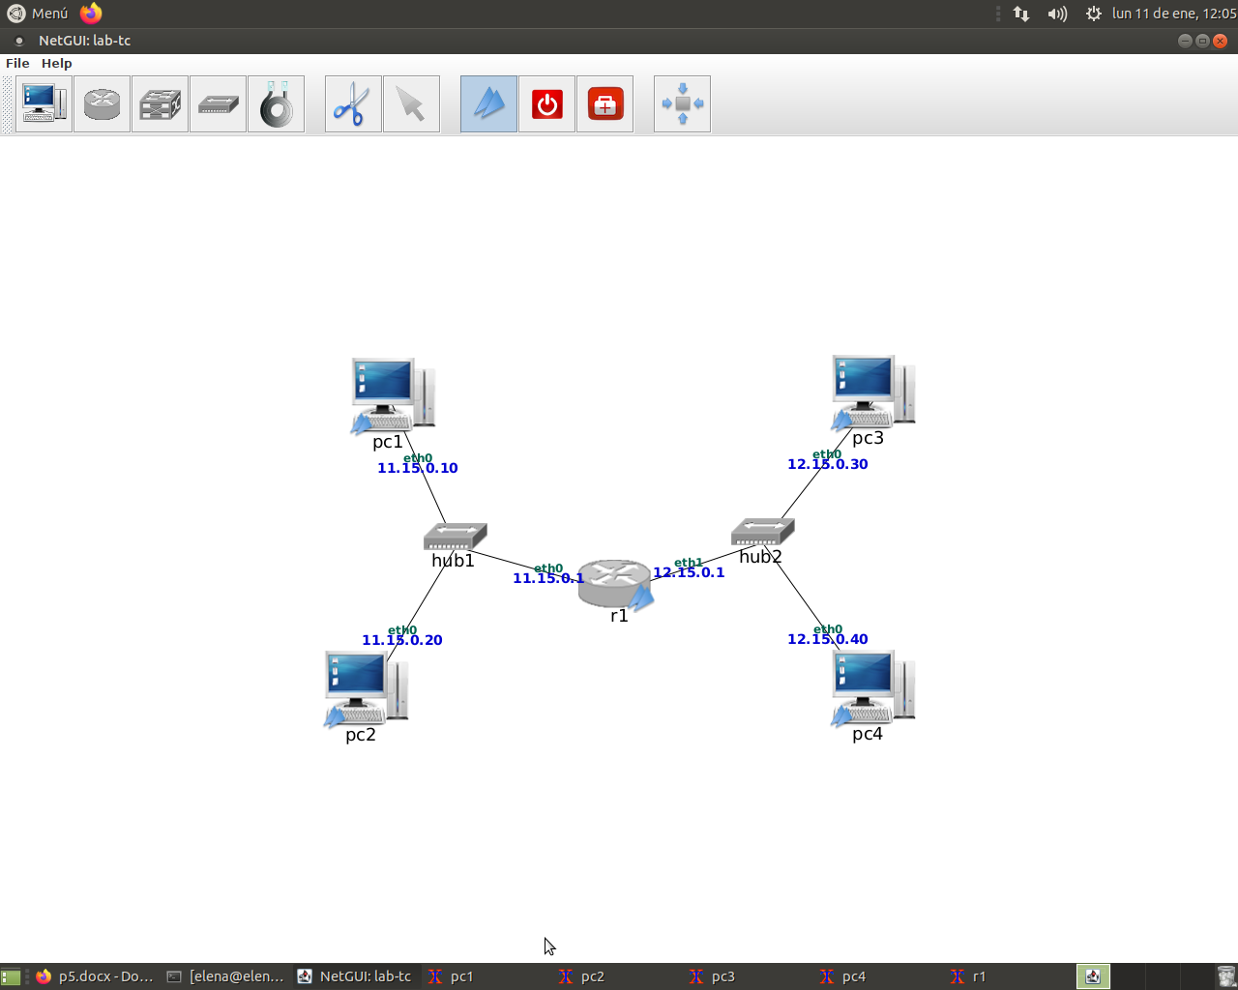

**1.1. Sin control de tráfico ni a la entrada ni a la salida.**

El router r1 no tiene activado el control de tráfico en ninguna de sus interfaces.

**1.1.1. Un flujo de datos.**

Inicia una captura en la interfaz r1(eth1) guardando el contenido en tc-01.cap.

Arranca iperf en modo servidor UDP en pc3 y arranca iperf en modo cliente UDP en pc1 para que envíe tráfico a 3 Mbit durante 10 segundos a pc3. Observa en el lado servidor, el informe del tráfico recibido en el sentido pc1 → pc3.

Carga la captura en wireshark y muestra el flujo de forma gr ́afica, incluye una imagen en la

memoria.

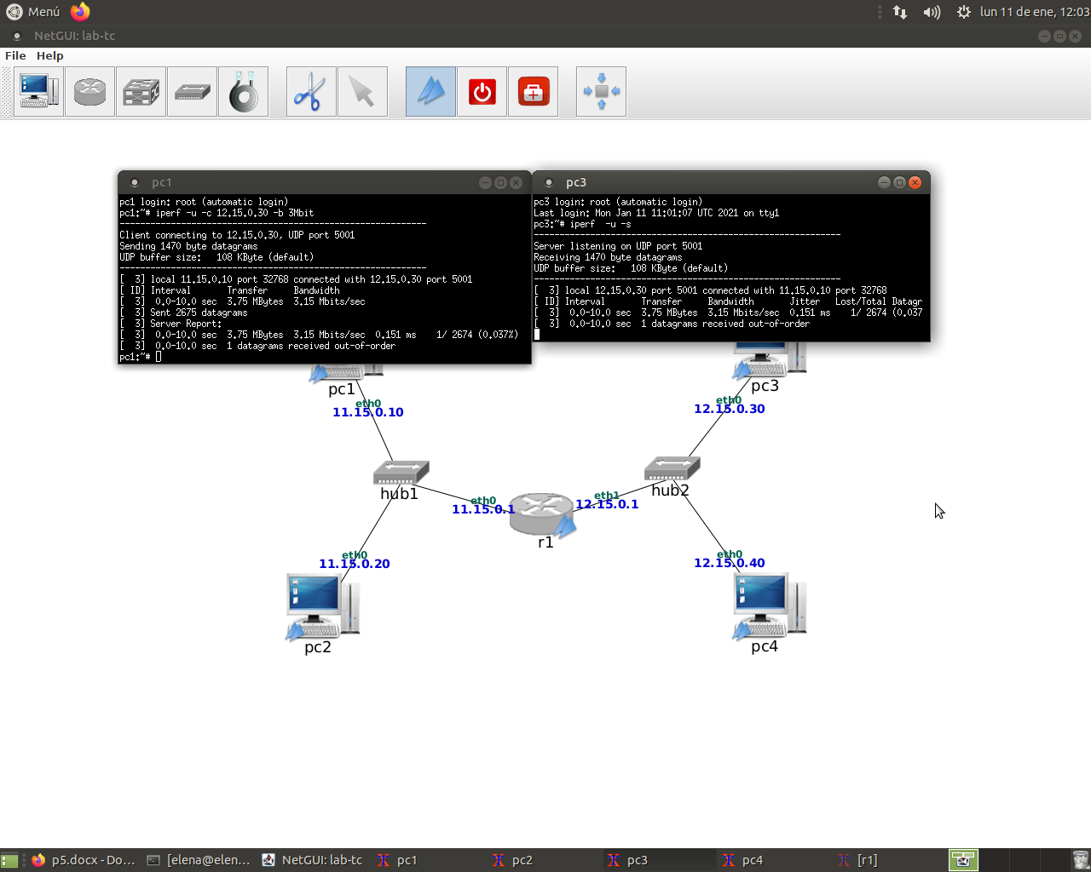

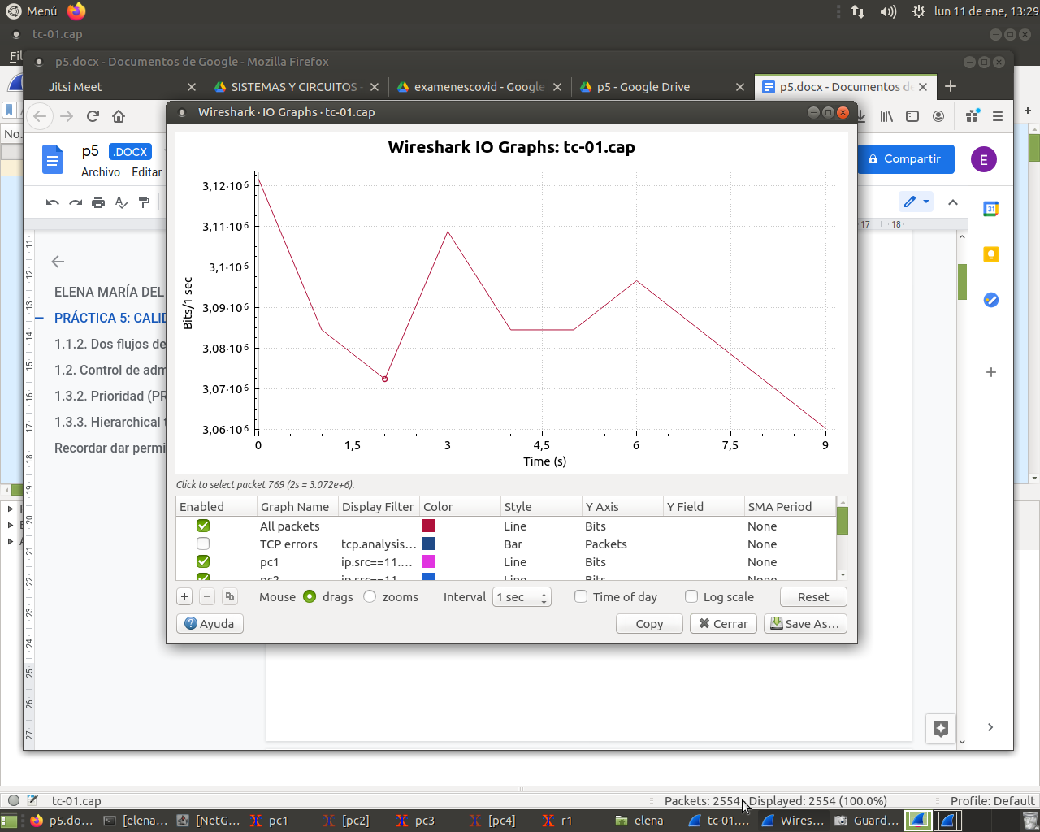

**1.1.2. Dos flujos de datos.**

* Arranca iperf en modo servidor UDP en pc4.
* Arranca otro iperf en modo servidor UDP en pc3.
* Inicia una captura de tr ́afico en la interfaz eth1 de r1 guardando el contenido en tc-02.cap.
* Escribe (todavía sin ejecutar) el comando que arranca iperf en modo cliente UDP en pc1 para que envíe 3 Mbit al servidor pc3 en el sentido pc1 → pc3 durante 10 segundos. -Escribe (todavıa sin ejecutar) el comando que arranca iperf en modo cliente UDP en pc2 para que envíe 3 Mbit al servidor pc4 en el sentido pc2 → pc4 durante 10 segundos. -Ejecuta los dos comandos anteriores uno a continuación de otro (lo más rápidamente que puedas) para que su ejecución se realice de forma simultánea.
* Interrumpe la captura aproximadamente 10 segundos después de que arrancaras iperf.

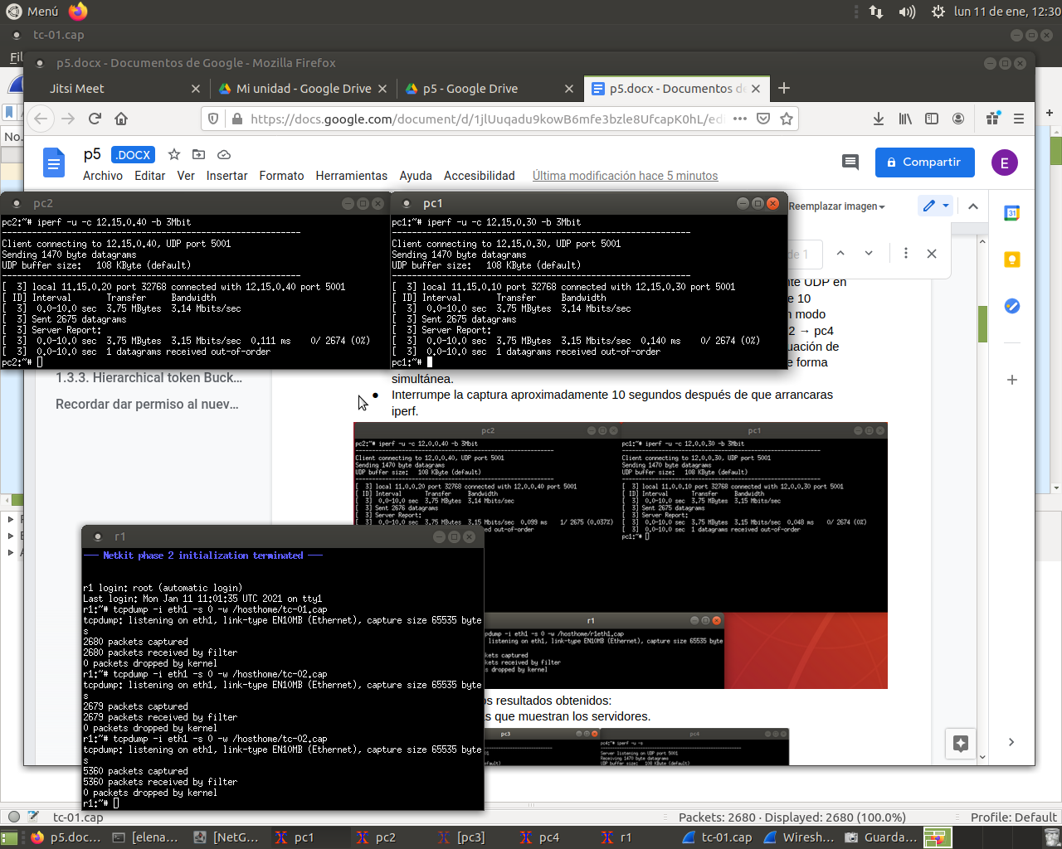

A continuación analiza los resultados obtenidos:

1. Explica las estadísticas que muestran los servidores.

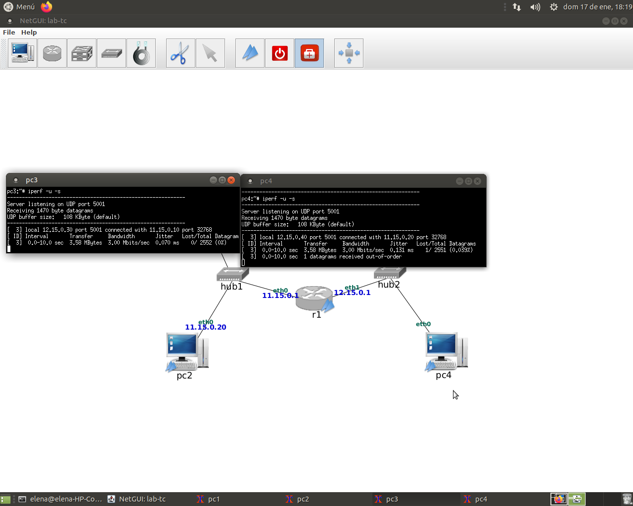

En pc3 llegan y pc4 transfieren 3.58Mbyte

Ambos intervalos de 10 seg

pc4 1 datagrama recibido out of order

2. Carga la captura en wireshark y muestra cada uno de los flujos de forma gráfica. Explica el ancho de banda medido para cada uno de los flujos. Incluye una imagen de la gr ́afica en la memoria.

Miro en Stadistic, I/O Graphs. Vemos como el ancho de banda es el correspondiente, el indicado con anterioridad. 3Mbit en ambos flujos

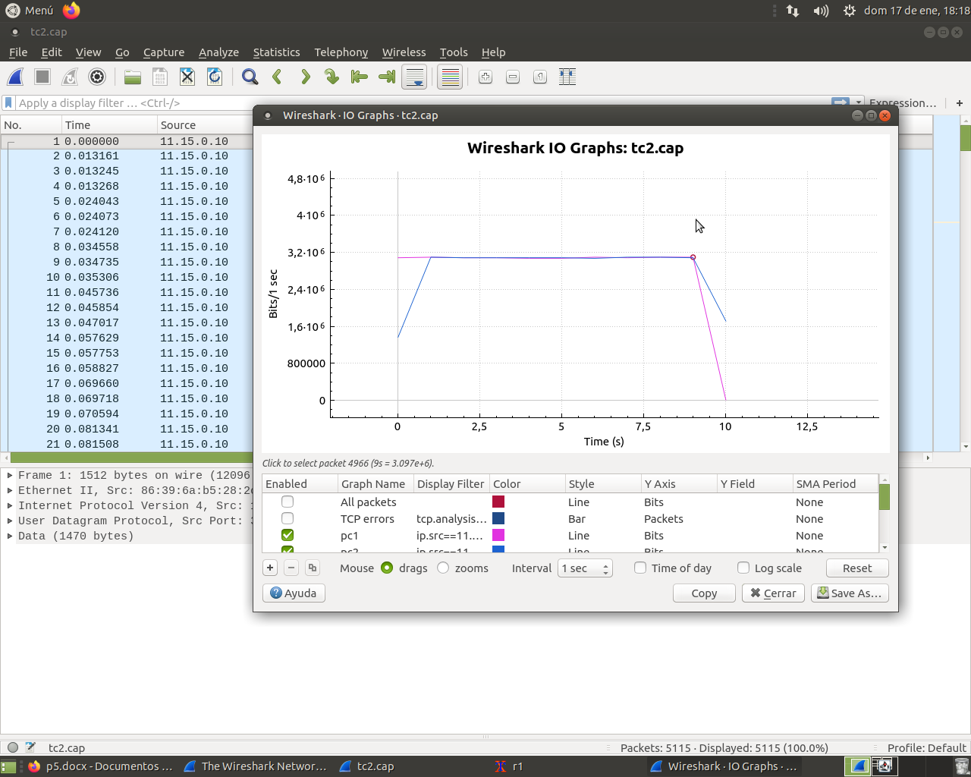

**1.2. Control de admisión para el tráfico de entrada.**

Vamos a configurar r1 para restringir el tráfico de entrada para 2 flujos de datos que recibe r1:

* Flujo 1: origen 11.0.0.10 se va a restringir a una velocidad de 1Mbit y una cubeta de 10k.
* Flujo 2: origen 11.0.0.20 se va a restringir a una velocidad de 2Mbit y una cubeta de 10k.
* Utiliza tc para definir esta configuración en la interfaz eth0 de r1 que es la interfaz de entrada de r1 para los flujos 1 y 2. Ten en cuenta que se aplique primero el filtro del flujo número 1 y después el del número 2. Guarda esta configuración en un fichero de script, por ejemplo con el nombre *tc-ingress.sh* que deberá contener las instrucciones que ejecutamos en la línea de comandos:

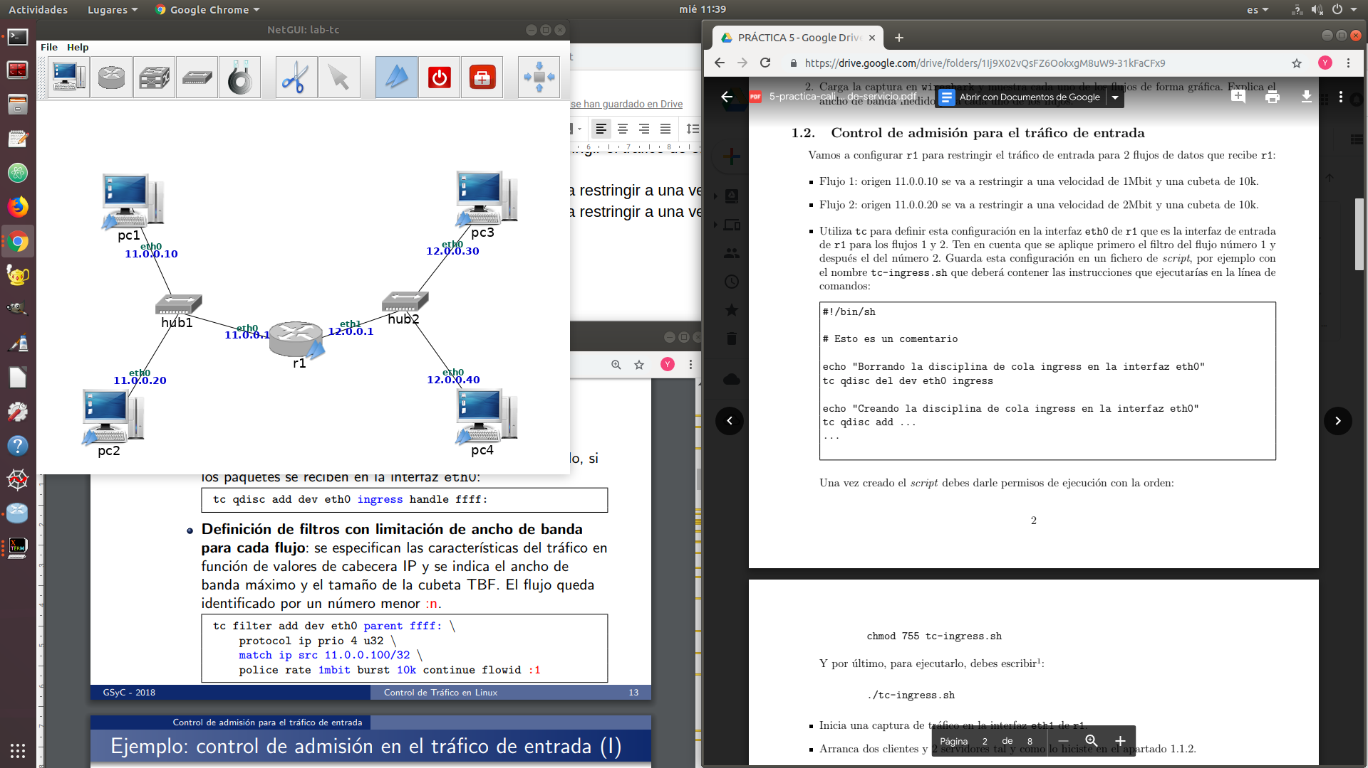

Primero ponemos *mcedit tc-ingress.sh* para poder editar el fichero script.

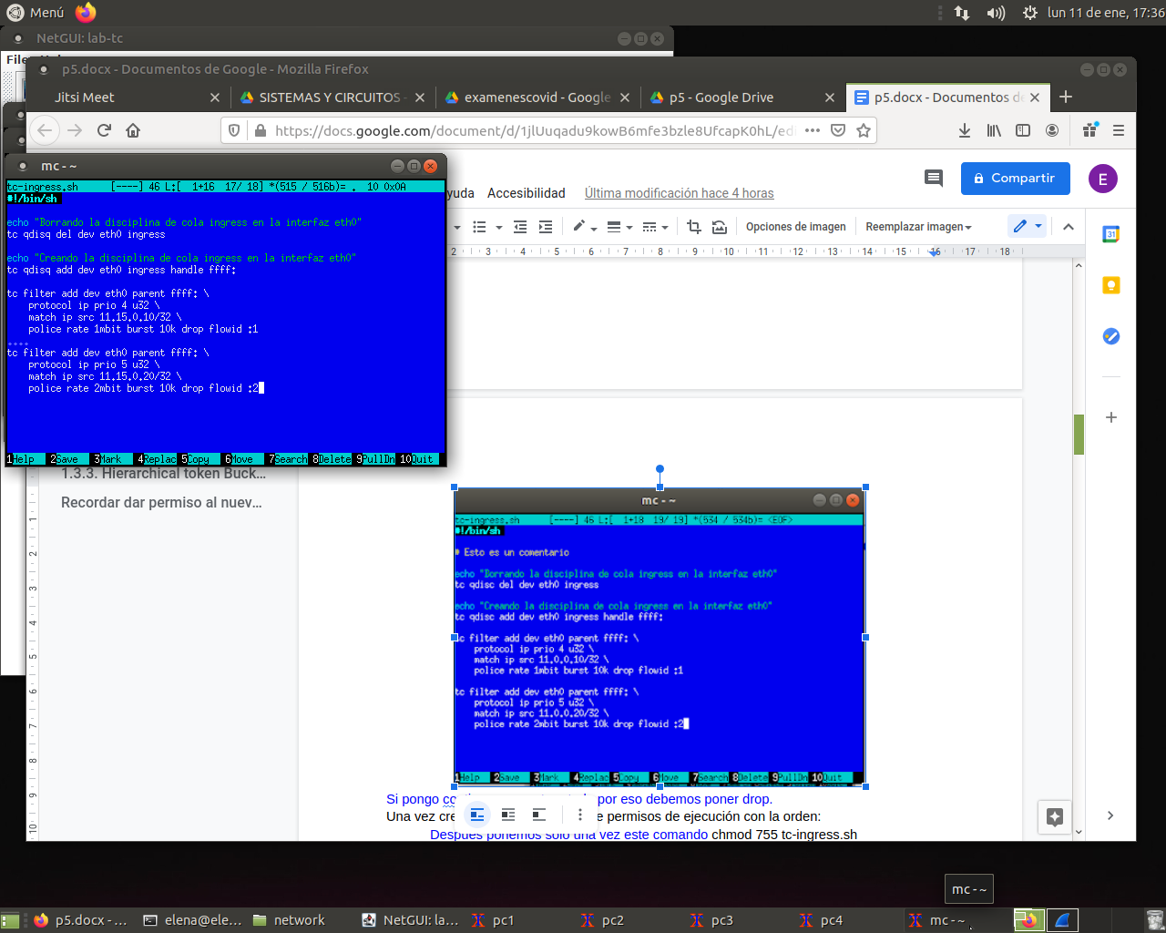

Una vez creado el script debes darle permisos de ejecución con la orden:

chmod 755 tc-ingress.sh

Y por último, para ejecutarlo, debes escribir:

./tc-ingress.sh

* Inicia una captura de tráfico en la interfaz eth1 de r1 y guárdala en el fichero tc-03.cap.
* Arranca dos clientes y 2 servidores tal y como lo hiciste en el apartado 1.1.2.
* Interrumpe la captura aproximadamente 10 segundos después de que arrancaras iperf, cuando los servidores hayan terminado de recibir todo el tráfico.

A continuación analiza los resultados obtenidos:

1. Explica las estadísticas que muestran los servidores.

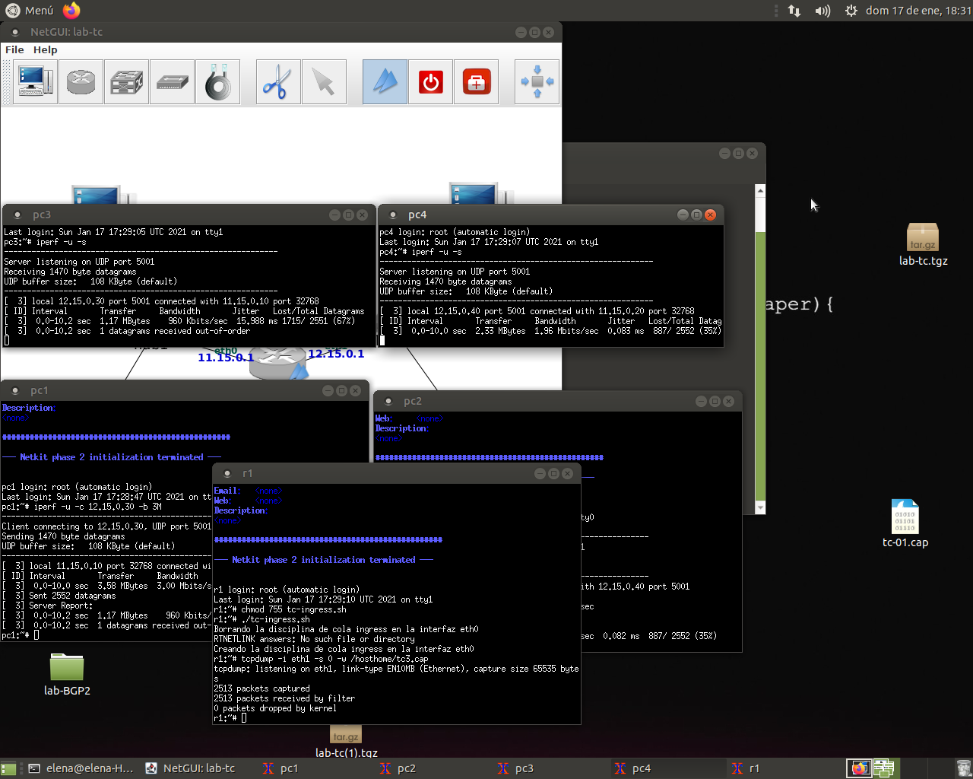

Las estadísticas que muestran los servidores son: el tiempo, 10 segundos el número de bits por segundo número de bits transferidos el porcentaje de datagramas perdidos frente a los totales

Como uno es el doble del otro asi se explican los números.

el pc3, 1.17 Mbytes, frente a pc4 2.34.

1 datagram out of order

El pc4 transfiere 2.33 Mbytes es el doble que el pc3.

2. Carga la captura en wireshark y muestra cada uno de los flujos de forma gráfica. Explica el ancho de banda medido para cada uno de los flujos. Incluye una imagen de la gráfica en la memoria y el script que has escrito.

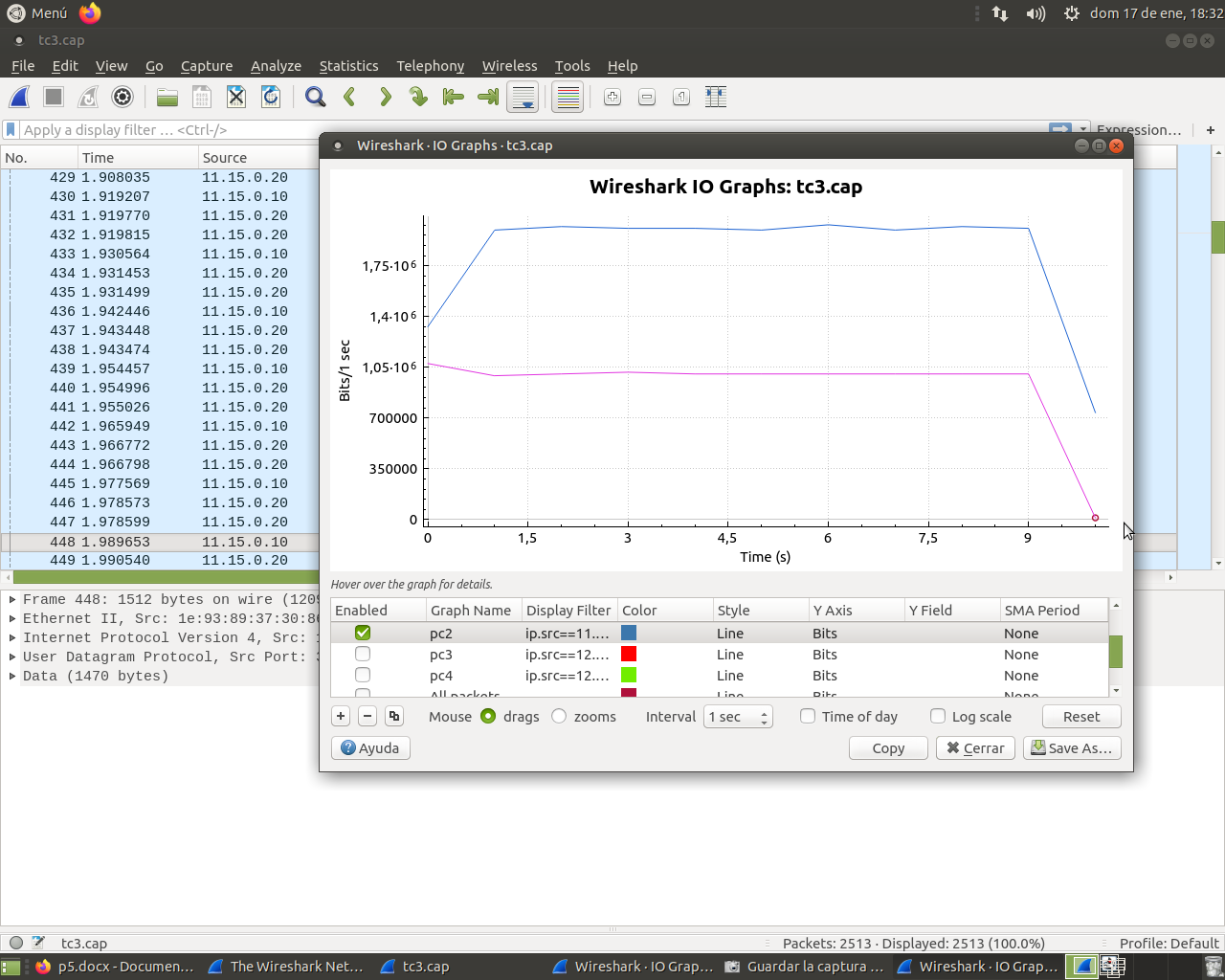

* Flujo 1: 960 kbit/seg ancho de banda
* Flujo 2: 1.96 mbit/seg ancho de banda

**1.3. Disciplinas de colas para el tráfico de salida**

**1.3.1. Token Bucket Filter (TBF)**

Mantén la configuración del tráfico de entrada en r1 que has realizado en el apartado anterior en el script tc-ingress.sh.

* Define en r1 para su interfaz eth1 una disciplina TBF de salida con ancho de banda 1.5Mbit, latencia 10 ms y tamaño de cubeta 10k y guarda la configuración en un nuevo script tc-egress-tbf.sh.

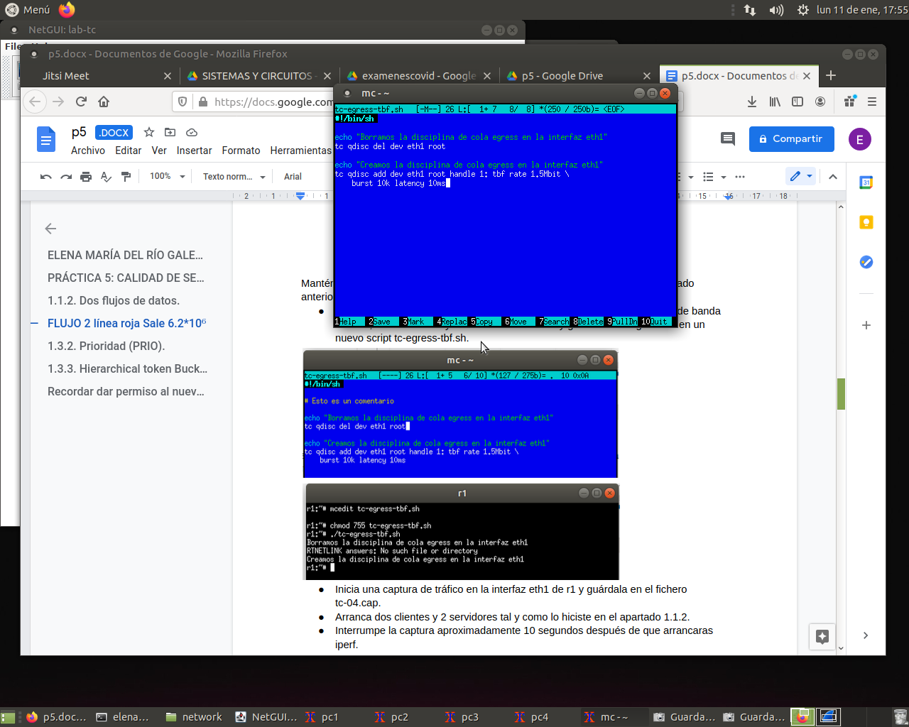

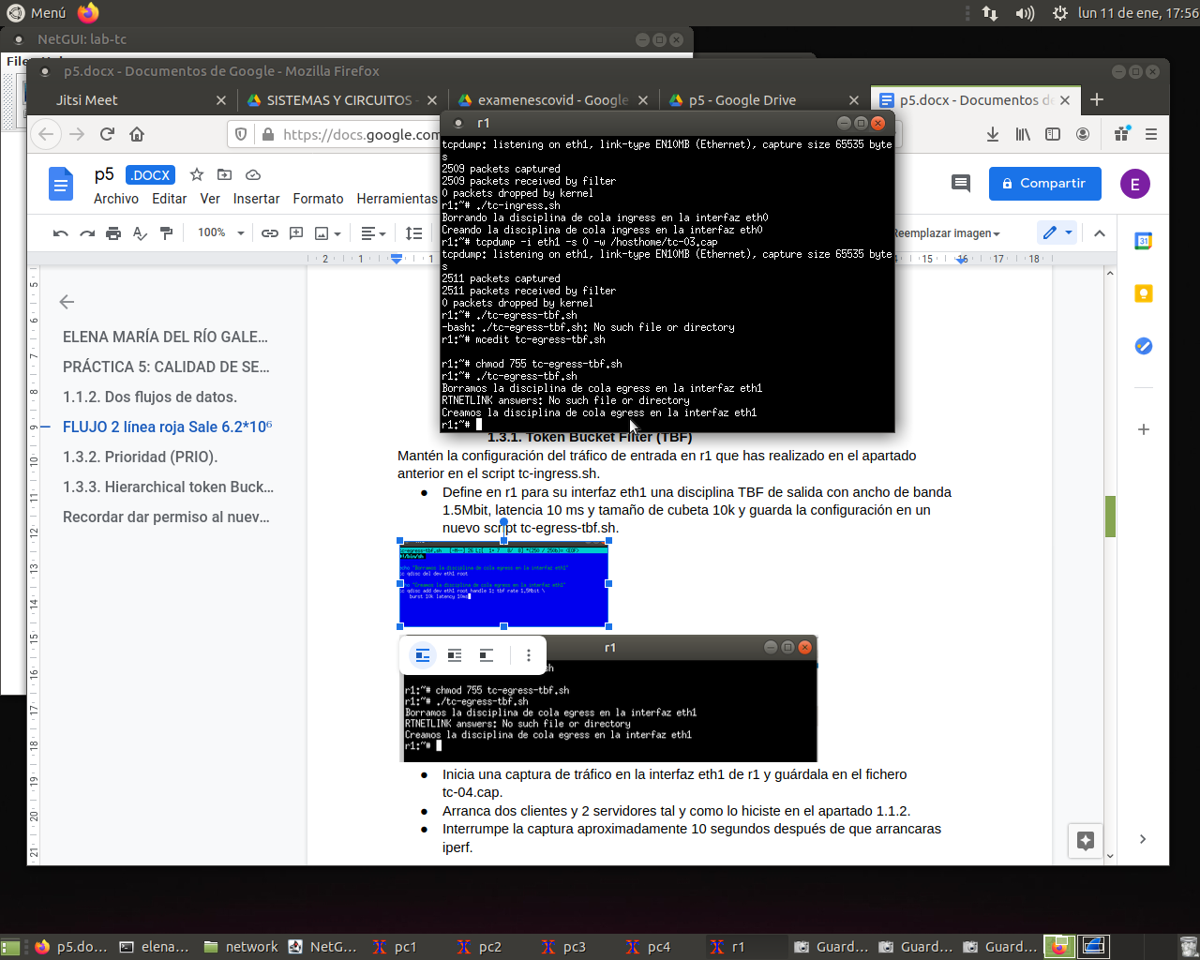

* Inicia una captura de tráfico en la interfaz eth1 de r1 y guárdala en el fichero tc-04.cap.
* Arranca dos clientes y 2 servidores tal y como lo hiciste en el apartado 1.1.2.
* Interrumpe la captura aproximadamente 10 segundos después de que arrancaras iperf.

A continuación analiza los resultados obtenidos:

1. Explica las estadísticas que muestran los servidores.

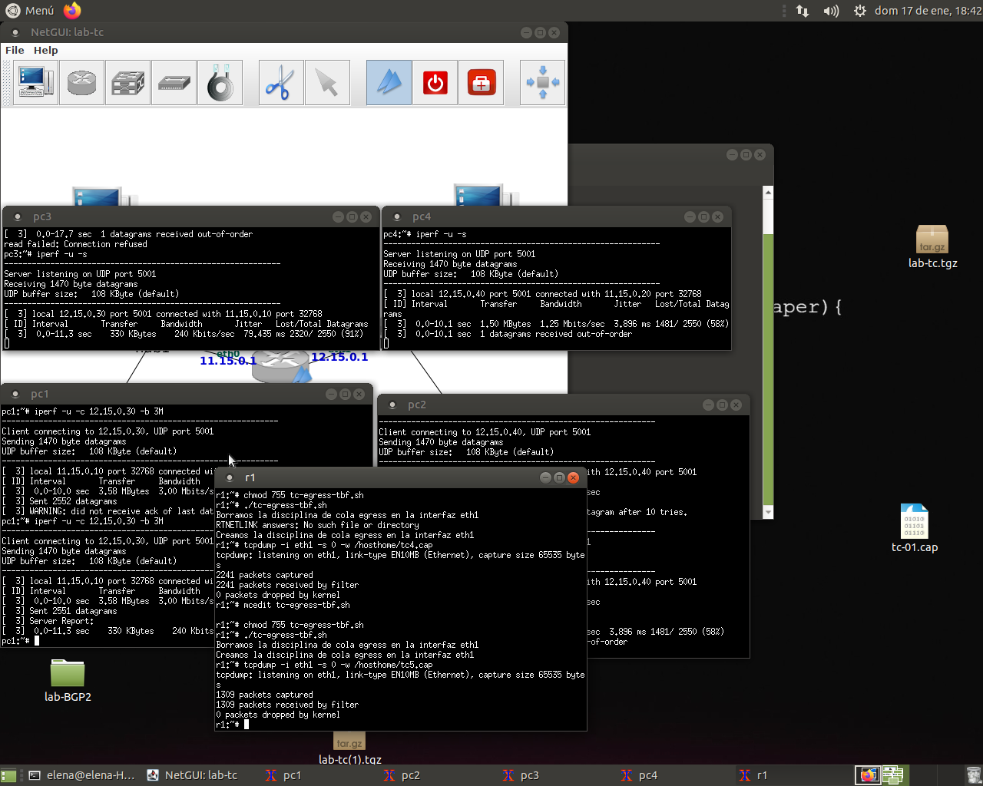

Las estadísticas que muestran los servidores son: intervalos de tiempo de 11 segundos el número de bits por segundo número de bits transferidos el porcentaje de datagramas perdidos frente a los totales

el pc3, transfiere 330 kbytes,

el pc4 transfiere 1.50 Mbites

1 datagram out of order

2. Carga la captura en wireshark y muestra cada uno de los flujos de forma gráfica. Explica el ancho de banda medido para cada uno de los flujos. Incluye una imagen de la gráfica en la memoria y el script que has escrito.

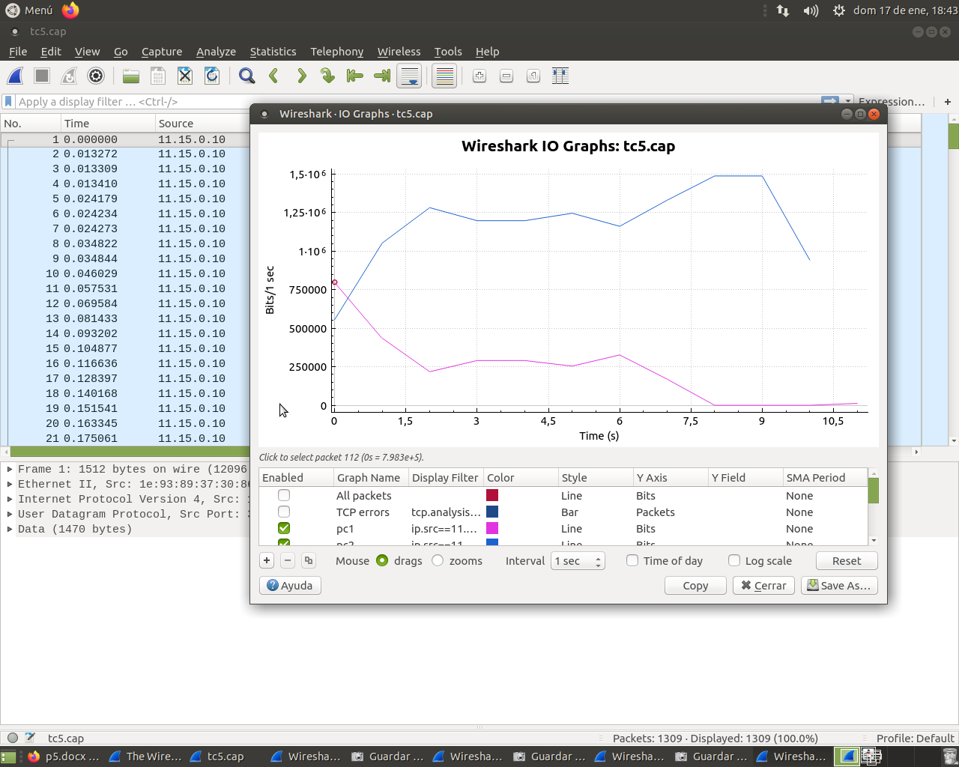

* Flujo 1:. ANCHO DE banda variable 240 kbit/seg ancho de banda
* Flujo 2: ANCHO DE banda variable siendo 1.25Mbits por segundo

Estos cambios se deben a la latencia.

Modifica la configuraciónon de TBF de salida para que ahora tenga una latencia de 20 segundos y realiza la misma prueba que antes guardando la captura en el fichero tc-05.cap 2 Interrumpe la captura al menos cuando hayan pasado 20 segundos desde que comenzaste a enviar tráfico desde los clientes. A continuaci ́on analiza los resultados obtenidos:

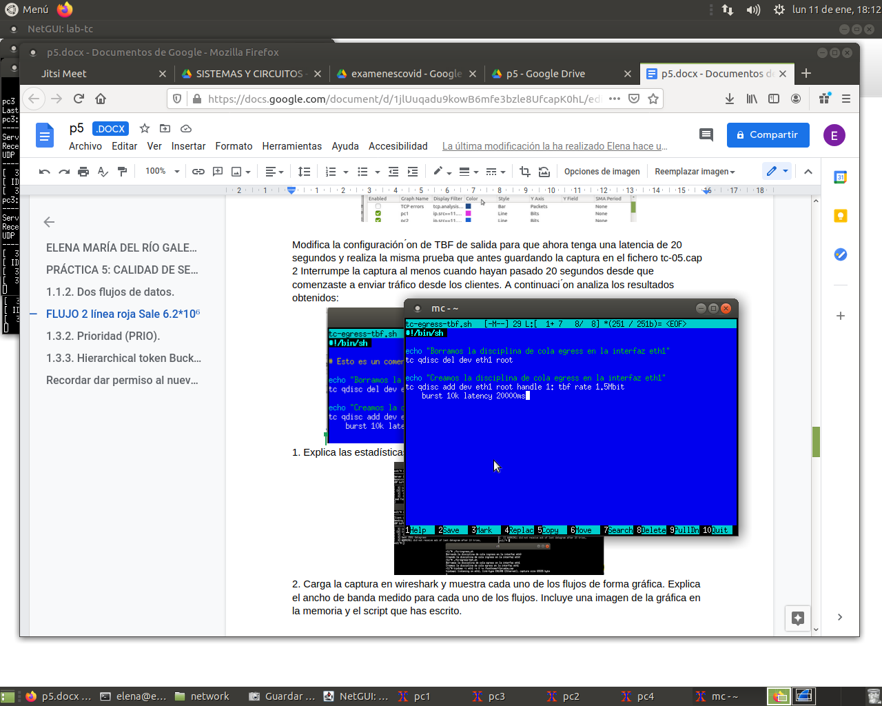

1. Explica las estadísticas que muestran los servidores.

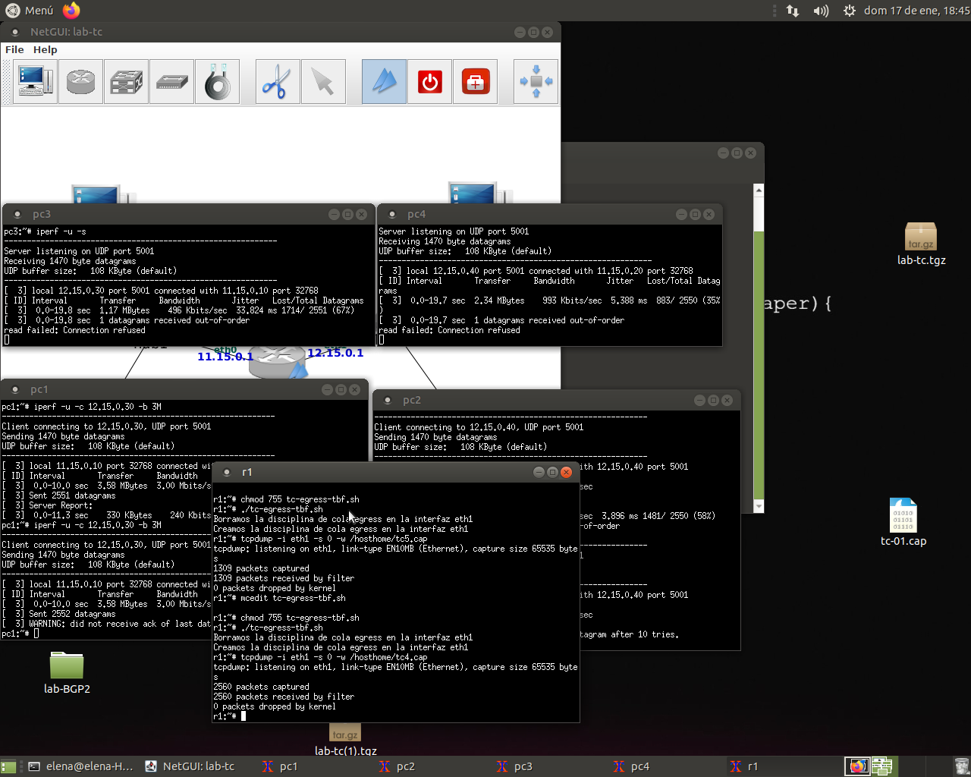

Las estadísticas que muestran los servidores son: intervalos de tiempo de 20 segundos el número de bits por segundo número de bits transferidos el porcentaje de datagramas perdidos frente a los totales

el pc3, transfiere 1.17 Mbytes,

el pc4 transfiere 2.34 Mbytes

‘Connection Resufed’ viene porque el cliente tras enviar sus paquetes (a los 10s) quiere recibir el informe, pero debido a la modificación de la latencia, el servidor no ha terminado de recibir todos los paquetes en el segundo 10, por lo que el cliente “es impaciente” y por eso recibes el mensaje de WARNING. A pesar de esto tenemos que ignorar tanto el warning como el connection refused, porque viene dado por el tema del retraso de latencia

2. Carga la captura en wireshark y muestra cada uno de los flujos de forma gráfica. Explica el ancho de banda medido para cada uno de los flujos. Incluye una imagen de la gráfica en la memoria y el script que has escrito.

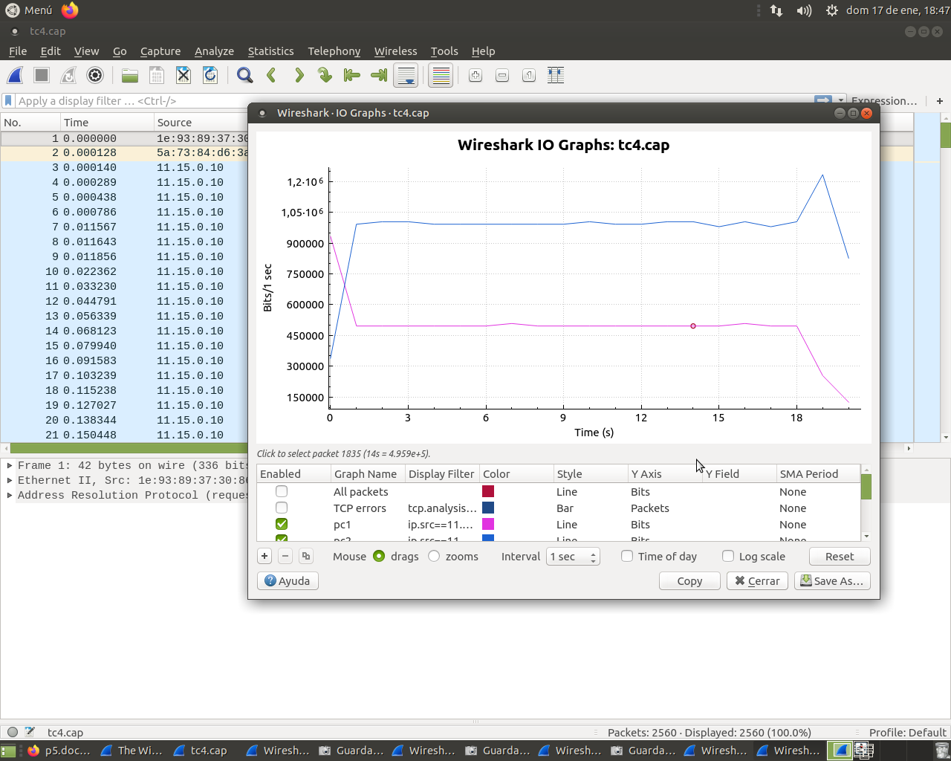

* Flujo 1:. ANCHO DE banda 496 kbit/seg
* Flujo 2: ANCHO DE banda 993 kbit/seg

**1.3.2. Prioridad (PRIO).**

Mantén la configuración del tráfico de entrada en r1 que has realizado en el apartado anterior en el script tc-ingress.sh. Borra la disciplina de cola de salida configurada en la interfaz eth1 de r1.

La configuración TBF en el apartado 1.3.1 permite gestionar el ancho de banda de salida para que no supere el valor configurado, en nuestro caso 1.5Mbit. Toma como punto de partida esta configuración para que ahora se atienda el tráfico de salida según diferentes prioridades, configurando una disciplina de cola con prioridad que sea hija de la disciplina TBF.

-Escribe un script en r1, tc-egress-prio.sh, para configurar TBF con los siguientes

parámetros: ancho de banda 1.5Mbit, cubeta 10k y latencia 20s. Crea una disciplina de cola hija con prioridad de tal forma que se asignen las siguientes prioridades:

• Prioridad 1 (más prioritario): tráfico de la dirección IP origen 11.0.0.10

• Prioridad 2 (prioridad intermedia): tráfico de la dirección IP origen 11.0.0.20

• Prioridad 3 (menos prioritario): no lo vamos a definir.

* + ￼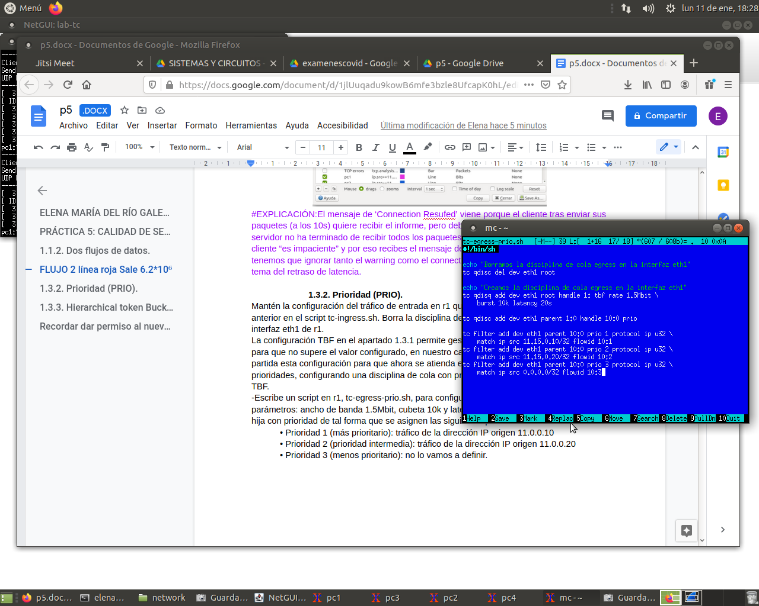
* Inicia una captura de tráfico en la interfaz eth1 de r1 y guarda su contenido en el fichero tc-06.cap.
* Arranca 2 servidores para recibir los dos flujos de datos tal y como se hizo en el apartado 1.1.2.
* Arranca dos clientes y 2 servidores tal y como lo hiciste en el apartado 1.1.2.
* Interrumpe la captura aproximadamente 35 segundos después de que arrancaras iperf.

A continuación analiza los resultados obtenidos:

1. Explica las estadísticas que muestran los servidores.

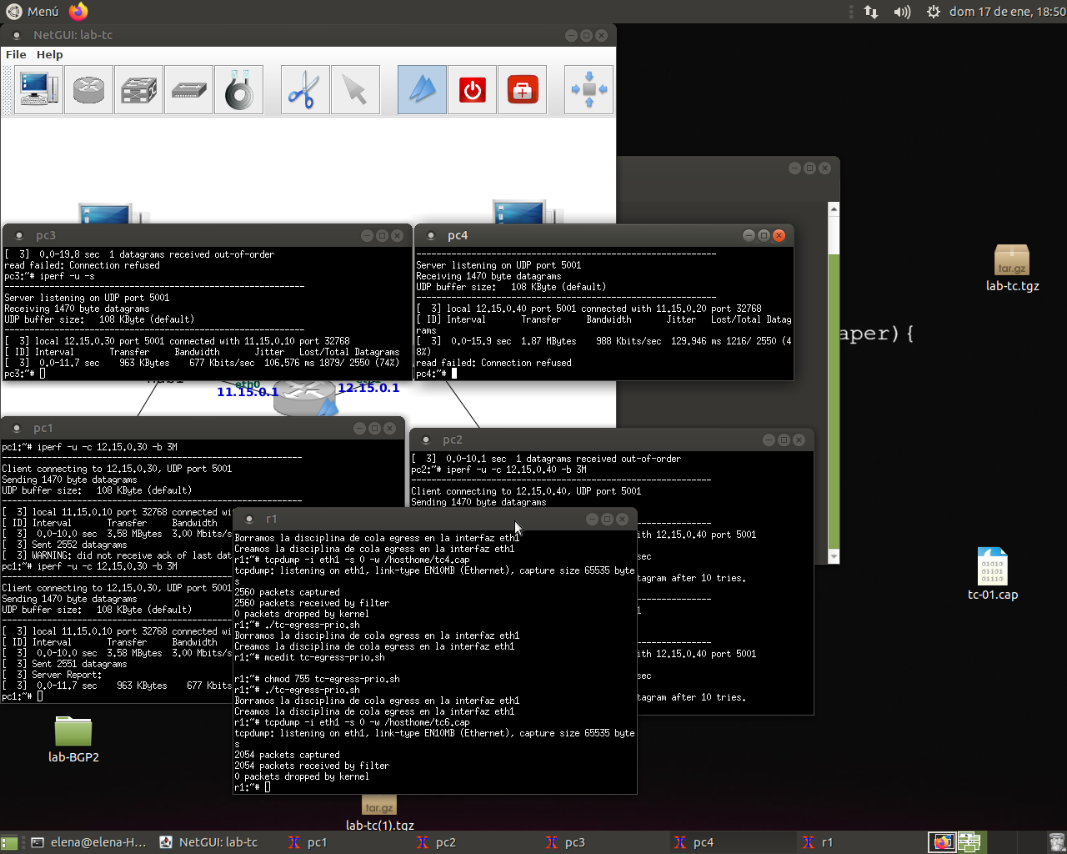

Las estadísticas que muestran los servidores son: intervalos de tiempo de segundos el número de bits por segundo número de bits transferidos el porcentaje de datagramas perdidos frente a los totales

el pc3, transfiere 963 kbytes,

el pc4 transfiere 1.87 Mbytes

2. Carga la captura en wireshark y muestra cada uno de los flujos de forma gráfica. Explica el ancho de banda medido para cada uno de los flujos. Incluye una imagen de la gráfica en la memoria y el script que has escrito.

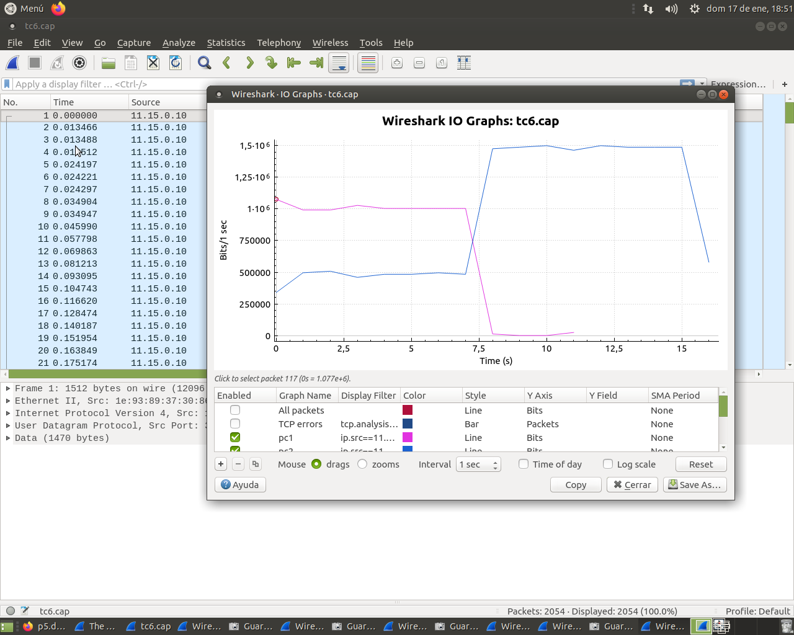

* Flujo 1:. ANCHO DE banda 677 kbit/seg
* Flujo 2: ANCHO DE banda 998 kbit/seg

**1.3.3. Hierarchical token Bucket (HTB).**

Mantén la configuración del tráfico de entrada en r1 que has realizado en el apartado anterior en el script tc-ingress.sh. Borra la disciplina de cola de salida configurada en la interfaz eth1 de r1.

* Escribe un script en r1, tc-egress-htb.sh, para configurar en su interfaz eth1 una disciplina HTB de salida con ancho de banda 1.2 Mbit. Reparte el ancho de banda de esta interfaz de salida de la siguiente forma:

• 700 kbit para el tráfico con origen en pc1, ceil 700kbit.

• 500 kbit para el tráfico con origen en pc2, ceil 500kbit.

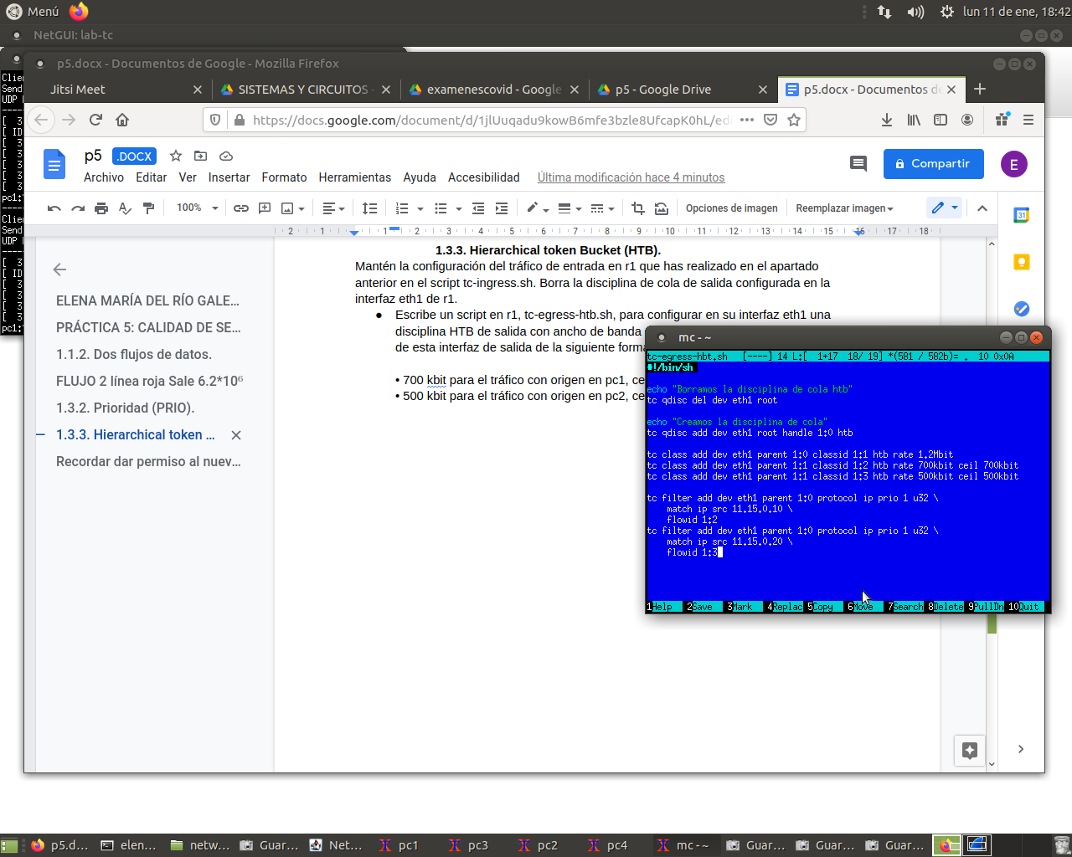

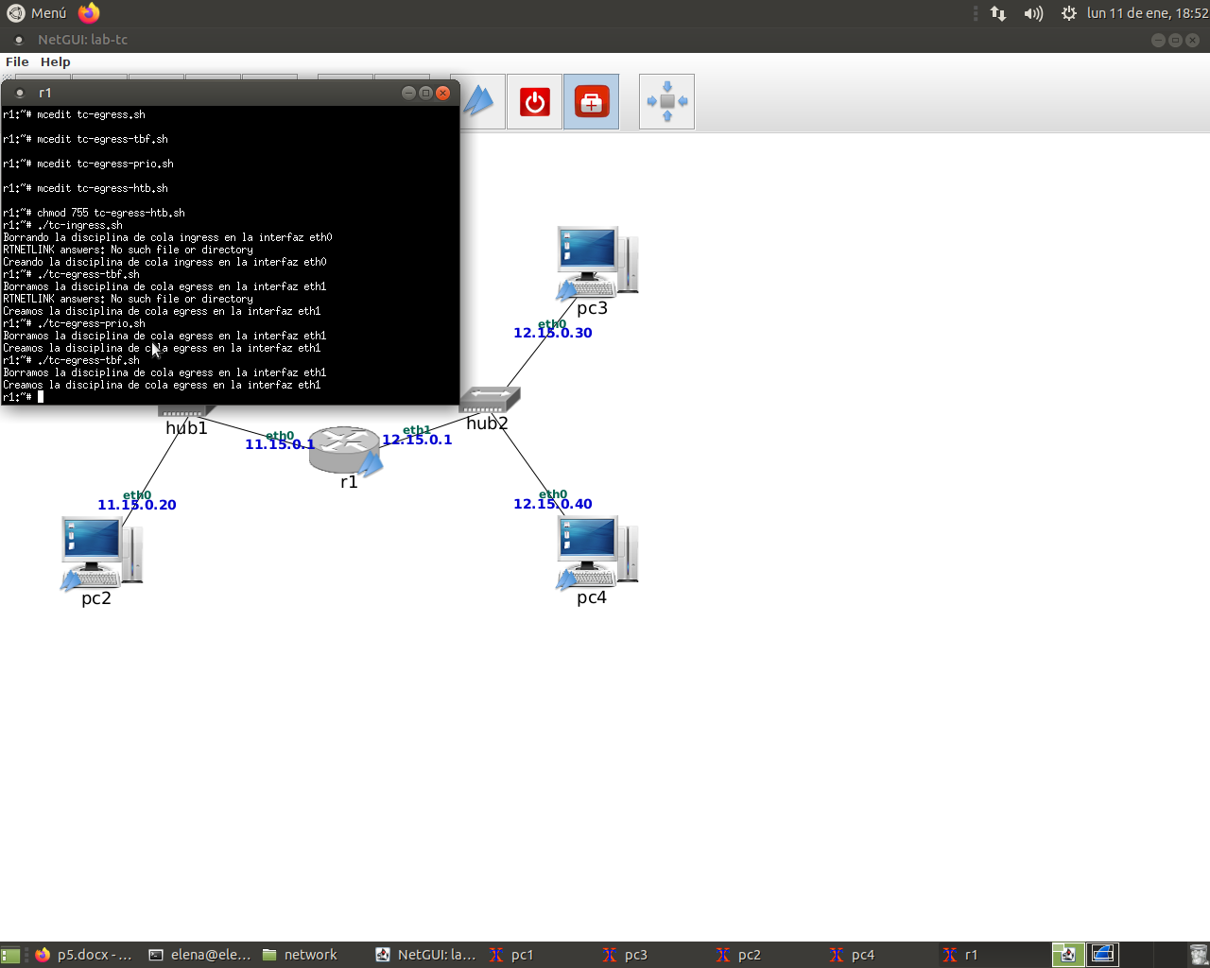

* Inicia una captura de tr ́afico en la interfaz eth1 de r1 y gu ́ardala en el fichero tc-07.cap.
* Arranca 2 servidores para recibir los dos flujos de datos tal y como se hizo en el apartado 1.1.2.
* Arranca dos clientes y 2 servidores tal y como lo hiciste en el apartado 1.1.2.
* Interrumpe la captura aproximadamente 35 segundos después de que arrancaras iperf.

A continuación analiza los resultados obtenidos:

1. Explica las estadísticas que muestran los servidores.

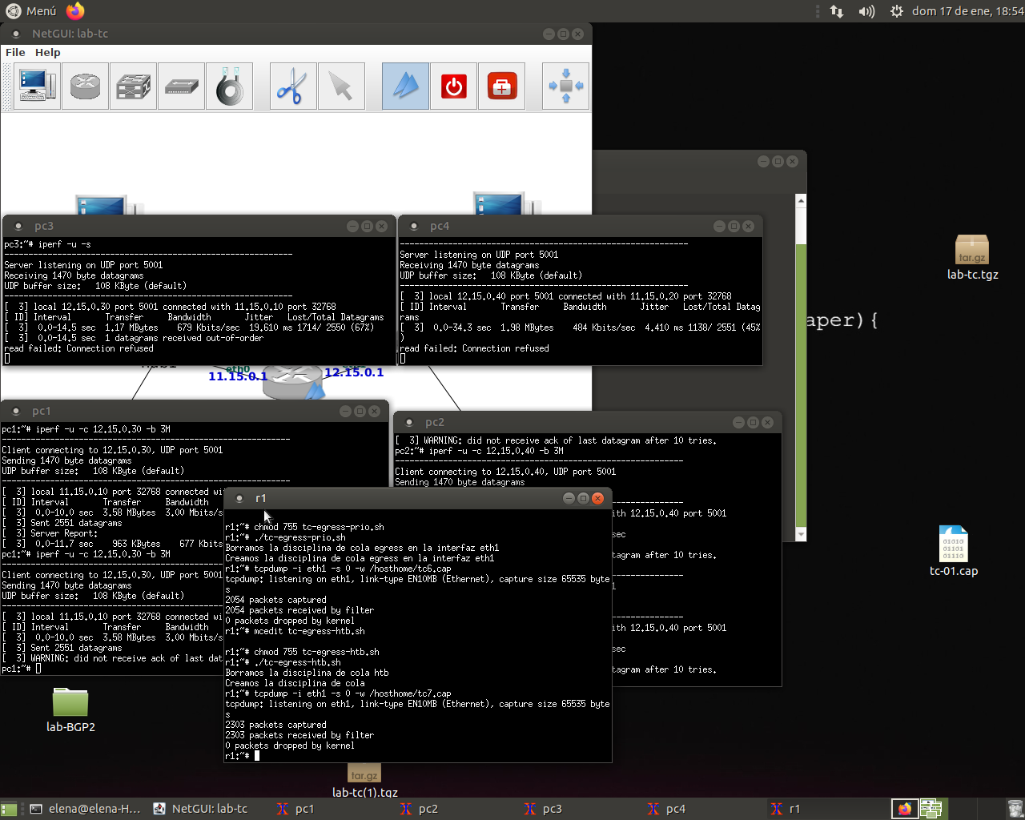

Las estadísticas que muestran los servidores son: intervalos de tiempo de segundos el número de bits por segundo número de bits transferidos el porcentaje de datagramas perdidos frente a los totales 34segs

el pc3, transfiere 1.17 Mbits,

el pc4 transfiere 1.98 Mbits

2. Carga la captura en wireshark y muestra cada uno de los flujos de forma gráfica. Explica el ancho de banda medido para cada uno de los flujos. Incluye una imagen de la gráfica en la memoria y el script que has escrito.

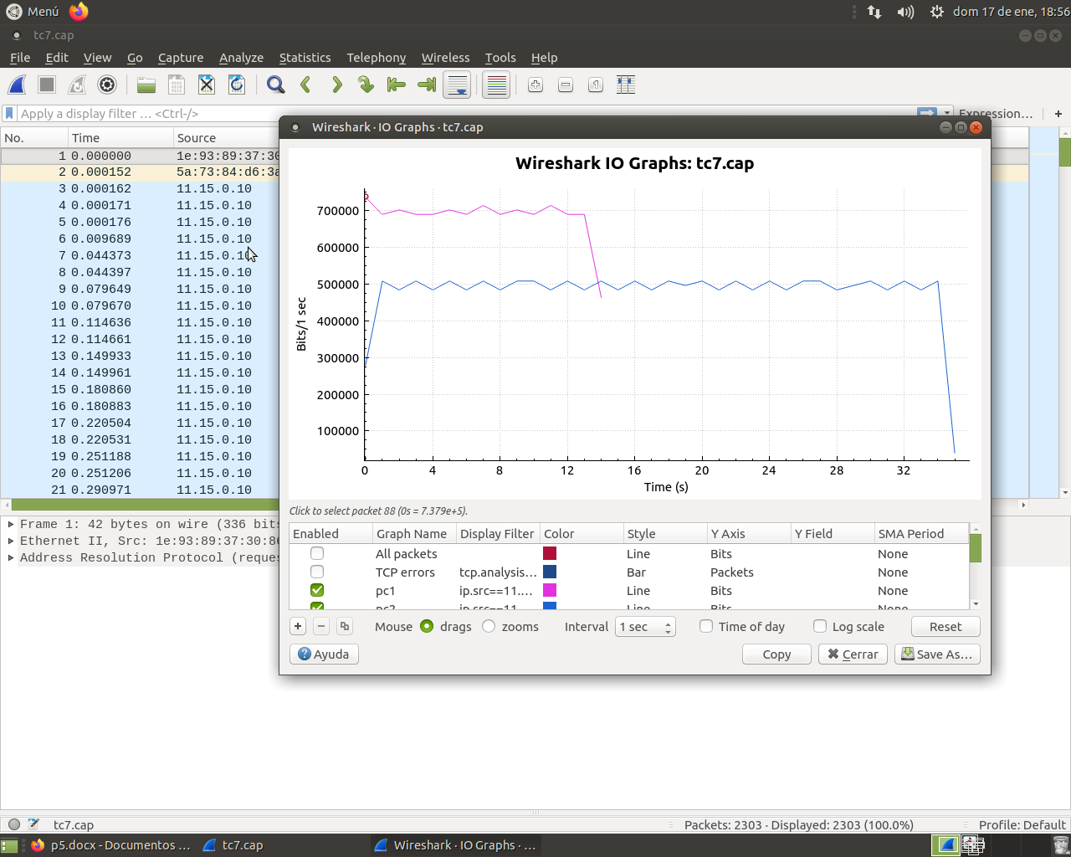

* Flujo 1:. ANCHO DE banda 679 kbit/seg
* Flujo 2: ANCHO DE banda 484 kbit/seg

Modifica la configuración de ceil en cada uno de los flujos para que puedan utilizar 1.2Mbit.

Realiza la misma prueba que antes guardando el tr ́afico capturado en tc-08.cap y analiza los resultados obtenidos:

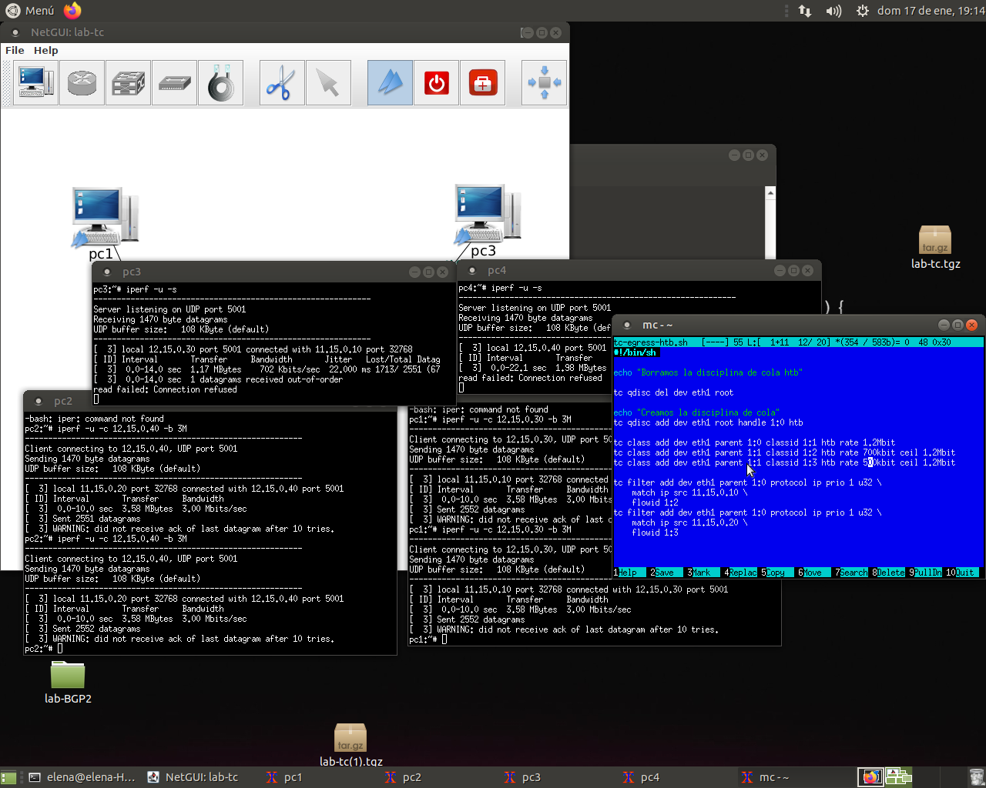

1. Explica las estadísticas que muestran los servidores.

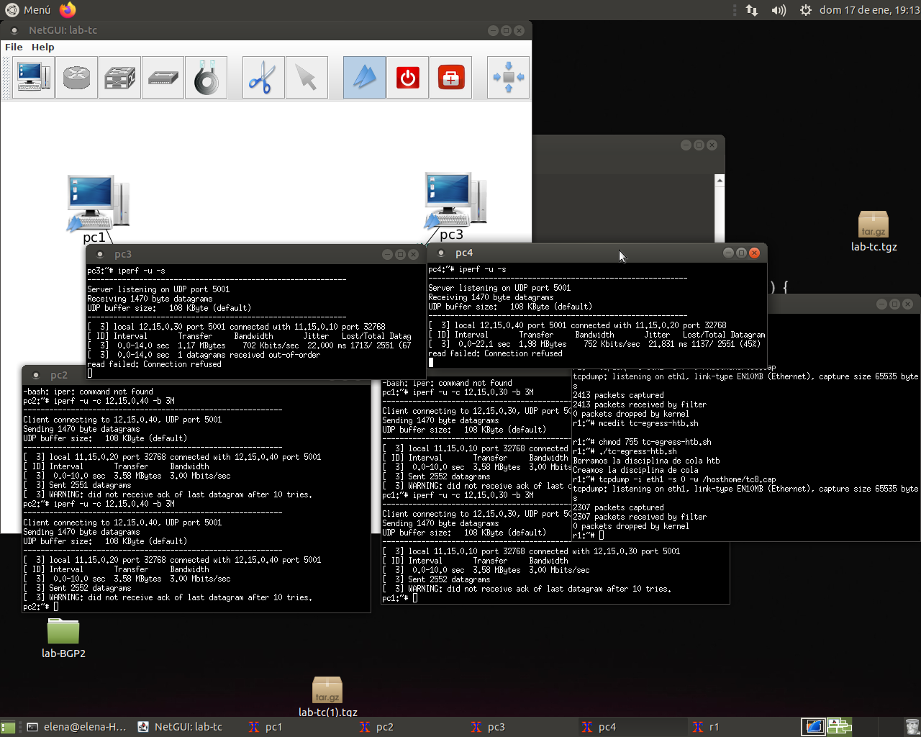

Las estadísticas que muestran los servidores son: intervalos de tiempo de segundos el número de bits por segundo número de bits transferidos el porcentaje de datagramas perdidos frente a los totales 22segs

el pc3, transfiere 1.17 Mbits,

el pc4 transfiere 1.98 Mbits

2. Carga la captura en wireshark y muestra cada uno de los flujos de forma gráfica. Explica el ancho de banda medido para cada uno de los flujos. Incluye una imagen de la gráfica en la memoria y el script que has escrito.

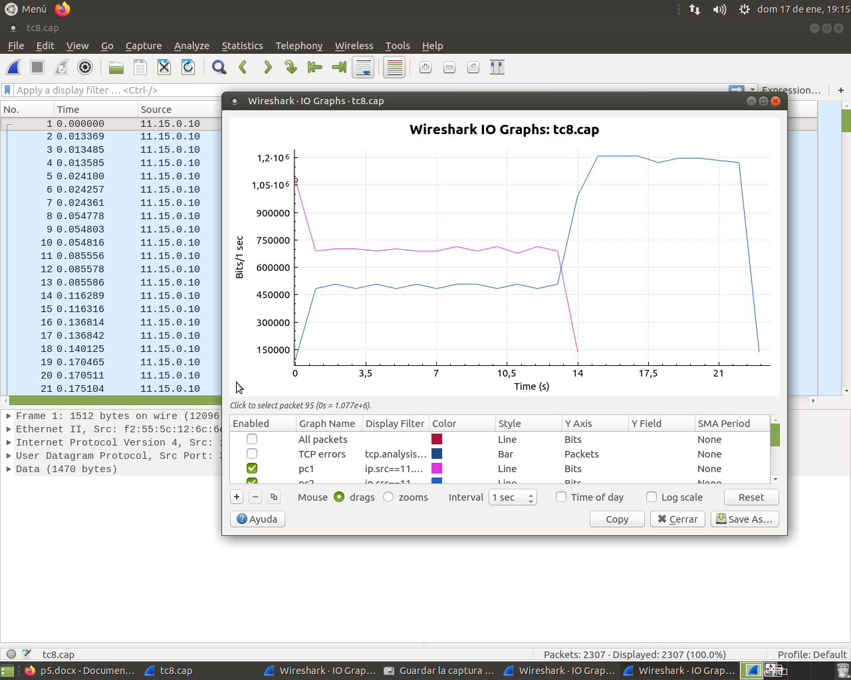

* Flujo 1:. ANCHO DE banda 700 kbit/seg
* Flujo 2: ANCHO DE banda 752 kbit/seg